UNIVERSIDADE ESTADUAL DE ALAGOAS - UNEAL

CRISLANE GABRIELE DA SILVA SANTOS
ÉRIKA BEATRIZ DOS SANTOS SILVA
MILENE VITÓRIA FERREIRA DA SILVA

METODOS E PRÁTICAS DE LEITURA E ESCRITA NOS ANOS FINAIS DURANTE AS AULAS DO PIBID

São Miguel dos Campos-AL
2021
CRISLANE GABRIELE DA SILVA SANTOS
ÉRIKA BEATRIZ DOS SANTOS SILVA
MILENE VITÓRIA FERREIRA DA SILVA

METODOS E PRÁTICAS DE LEITURA E ESCRITA NOS ANOS FINAIS DURANTE AS AULAS DO PIBID

Coautoras: Benedita Betânia
Dra. Jeylla Salomé

São Miguel dos Campos-AL
2021

Precisamos contribuir para criar a escola que é aventura, que marcha, que não tem medo do risco, por isso que recusa o imobilismo. A escola em que se pensa, em que se atua, em que se cria, em que se fala, em que se ama, se adivinha, a escola que apaixonadamente diz sim à vida (FREIRE apud Padilha, 1995, p. 95)

Sumário
• INTRODUÇÃO 6
• REFERENCIAL TEÓRICO 8
• METODOLOGIA 11
• RESULTADOS 12

MÉTODOS E PRÁTICAS DE LEITURA E ESCRITA NOS ANOS FINAIS DURANTE AS AULAS DO PIBID

CRISLANE GABRIELE DA SILVA SANTOS
crislanegabriele1@gmail.com

ÉRIKA BEATRIZ DOS SANTOS SILVA
erika_sophia_6@hotmail.com

MILENE VITÓRIA FERREIRA DA SILVA
Milenev019@gmail.com

UNEAL

O estudo teve como objetivo principal despertar, desenvolver e envolver os alunos da escola municipal Dr. Iramilton Leite, na cidade de São Miguel dos Campos, para a importância da prática da leitura e escrita na sociedade. Para isso, nos embasamos em Soares(2003), Tarallo (1982), Bortoni-Ricardo (2005) e Paulo Freire (1983). Assim, expomos para os alunos durante as aulas remotas, o gênero textual poema, a sua estruturação na escrita, e como também, pedimos a colaboração deles para a leitura do texto em discussão durante os encontros. Como forma de avaliação da aprendizagem foi solicitado a produção autoral de um poema, com leitura compartilhada, trabalhando dessa forma a exposição da escrita e leitura dentro e fora da escola, motivando o hábito diário, demonstrando a importância de ler e escrever para o indivíduo. Como resultados obtivemos os surpreendentes trabalhos em anexo feitos pelos alunos como solicitados. Poemas de autorais e desenhos refletindo toda a interpretação, imaginação e criatividade dos alunos, além de feedbacks positivos sobre os métodos aplicados em aula, mesmo que remotamente.

Palavras-chave: professor mediador; aluno leitor; leitura; escrita.

READING AND WRITING METHODS AND PRACTICES IN THE FINAL YEARS DURING THE PIBID CLASSES

The main objective of the study was to awaken, develop and involve students from the municipal school Dr. Iramilton Leite, in the city of São Miguel dos Campos, to the importance of the practice of reading and writing in society. For this, we base ourselves on Soares (2003), Tarallo (1982), Bortoni-Ricardo (2005) and Paulo Freire (1983). Thus, we expose to students during remote classes, the textual genre of poem, its structuring in writing, and as well, we ask for their collaboration to read the text under discussion during the meetings. As a form of learning evaluation, the authorial production of a poem was requested, with shared reading, working in this way the exposure of writing and reading inside and outside the school, motivating the daily habit, demonstrating the importance of reading and writing for the individual. As a result, we obtained the amazing attached works done by the students as requested. Author's poems and drawings reflecting all the interpretation, imagination and creativity of students, as well as positive feedback on the methods applied in class, even remotely.

Keywords: mediator teacher; student reader; reading; writing.

INTRODUÇÃO
. É possível perceber que a realidade atual vem afastando cada vez mais nossos alunos do ato de ler. Instrumentos como computadores, videogames, TV, o acesso restrito à leitura no núcleo familiar e a falta de incentivo amplo nas aulas, têm ocasionado pouco interesse para leitura e, por consequência, dificuldades marcantes que sentimos na escola: vocabulário precário, reduzido e informal, dificuldade de compreensão, erros ortográficos, poucas produções significativas, conhecimentos restritos aos conteúdos escolares.
Não podemos deixar de fora o momento atípico que estamos passando: a pandemia, foi uma surpresa para todos.
Faz-se, necessário que a escola juntamente a família, resgate o valor da leitura, como ato de prazer e de reflexão social
Entendemos que, do hábito de leitura dependem outras conexões no processo de educação. Sem ler, o aluno e/ou a criança não sabem pesquisar, resumir, localizar a ideia principal do texto, analisar, criticar, julgar, posicionar-se. Daí a nossa certeza que este projeto conte com o apoio de todos os professores, independente da disciplina que lecionam, pois se espera da equipe docente plena consciência de que o aluno deve ter o domínio sobre a língua oral e escrita, tendo em vista sua autonomia no meio social para que seu desenvolvimento seja completo. Assim, estimulando a leitura, nossos alunos compreendem melhor o que estão aprendendo na escola e o que acontece no mundo, entregando a eles um horizonte totalmente novo e caminhos repletos de descobertas que os ajudarão a realizar-se um caminho só deles.
Nosso foco foi indicar caminhos a partir de uma intervenção pedagógica prazerosa, por meio da sequência didática, visando desenvolver habilidades de escrita e leitura e, dessa forma, elevar o índice de aprovação. Para nossa equipe fez-se essencial todo esse processo para identificar o grau de letramento dos alunos que estavam participando da oficina de leitura e, dessa forma, planejar e aplicar um trabalho de intervenção pedagógica a fim de sanar as dificuldades identificadas. Buscamos em nossa trajetória com os estudantes de uma escola de São Miguel dos Campos/Alagoas, torná-los capazes de ler e interpretar os textos e ainda, estimulá-los a ter o interesse pela leitura dos mais variados tipos e gêneros de textos, despertando habilidades de produção de forma coerente e coesa, considerando as características do gênero textual estudado.
O momento atípico agravou ainda mais a situação e tornou mais perceptível a dificuldade de leitura e escrita dos alunos quando chegam ao fundamental II. É fato que o processo de ensino-aprendizagem varia de pessoa para pessoa, mas por causa da pandemia muitos alunos não tiveram o suporte que deveriam ter para essa nova etapa. E ainda, fica claro que, mesmo com a facilidade tecnológica os alunos acabam não tendo o mesmo interesse e paixão pelos livros e pela busca de conhecimento como espera-se.
Outro ponto observado para entender a dificuldade na escrita e os erros ortográficos foi o uso da linguagem coloquial, as mídias digitais e o cotidiano têm influenciado de forma insistente na escrita dos alunos, distanciando-as da linguagem culta proposta pela escola. Bortoni-Ricardo (2005) justifica essas ações, mas não julgando “certo” ou “errado” e sim como uma problemática que os professores precisam enfrentar, então ela afirma que:
Quando lidamos com alunos que tem acesso muito limitado a norma culta em seu ambiente social, temos de levar em conta a interferência das regras fonológicas e morfológicas de seu dialeto na aprendizagem do português padrão. Os erros são possíveis quando são conhecidas as características do dialeto em questão. (Bortoni-Ricardo, 2005, p.54).
O trabalho objetivou desenvolver competências e habilidades utilizadas em sala de aula para ajudar no processo de ensino-aprendizagem e despertar a compreensão pela leitura e escrita dos alunos do 6° ao 9° ano. Buscou a interação e o desenvolvimento de cada um por um olhar mais ampliado pela literatura.

REFERENCIAL TEÓRICO
- Prática de leitura:
A leitura é essencial para o indivíduo construir seu próprio conhecimento e exercer seu papel social no contexto da cidadania, pois a capacidade leitora amplia o entendimento de mundo, propicia o acesso à informação, facilita a autonomia, estimula a fantasia e a imaginação e permite a reflexão crítica, o debate e a troca de ideias. (MOURA; MARTINS, 2012, p. 87).
Sabemos que é nos anos iniciais que nossos alunos começam a ter contato com a leitura e escrita. É importante frisar que estes são processos que requerem muito acompanhamento do professor e engajamento dos estudantes. Mas o que queremos enfatizar é que ao chegar nos anos finais é preciso ter ciência de que a prática de leitura deve ser ainda mais intensificada, pois como fala Moura e Martins, a leitura nos permite obter um maior conhecimento de mundo e nos torna cidadãos mais sensíveis e críticos. é importante que em sala de aula os educandos saibam que ser leitor lhe abrirá as portas para a informação os tornando leitores capazes de entender diferentes pontos de vista sem alterar a sua percepção e opinião.
Todos devemos saber acerca da importância da prática da leitura, não só porque está nos exorta acerca das questões gramaticais, mas também porque quanto mais nos aprofundarmos em diferentes assuntos, e saímos do nosso casulo, seremos seres autônomos. o professor mediador deve sair da sua zona de conforto instigar sua turma a pesquisar diferentes tipos de textos para que esta esteja preparada e tenha conhecimento acerca dos assuntos tratados na escola e fora dela. Foi isso que nossa oficina buscou juntamente com a professora Betânia, nosso foco foi trabalhar gêneros textuais cordel e poema, para fazer com que nossos alunos e leitores tivessem mais contato com os variamos tipos de texto.

- Sociolinguística

A sociolinguística é a área da linguística que estuda sobre o uso da língua pelos seus falantes levando em consideração o cotidiano, os aspectos sociais e culturais, para ela a língua irá depender do contexto social, da evolução, da cultura e das pessoas que utilizam ela, então ela seria algo dependente e não seria autônoma. Podem ser chamados de sociolinguistas todos aqueles que entendem por língua um sistema de comunicação, de informação e de expressão entre os indivíduos da espécie humana (Tarallo, 1982).
De acordo com a sociolinguística a língua não será homogênea, a cada dia ela mudada, uma palavra nova é criada, e com a evolução ela estará em constante crescimento, por isso que os estudiosos ressaltam a importância de estudar a língua. No dia a dia os sons, as palavras, os gestos, as imagens cercam o nosso dia transmitindo mensagem de todas as formas diferentes, desempenhando um papel fundamental para a comunicação.
Um dos maiores objetivos da sociolinguista é entender os fatores que causam a mudança de uma língua e a importância dessas mudanças para cada falante. Portanto, é imprescindível que os professores estejam atualizados a essas pesquisas para entender a forma de escrita de cada aluno, o porquê de os alunos estarem utilizando certas palavras que não fazem parte da norma culta da língua portuguesa.

- Alfabetização e letramento: uma reflexão necessária
As avaliações educacionais proposta pelas escolas assim como as produções em sala de aula com alunos a partir do 6° ano demonstram o quão é importante uma reflexão sobre o ensino da língua portuguesa em tempos de pandemia pela dificuldade apresentada na escola. A escrita, é um instrumento de registro e comunicação de ideias, e uma habilidade que eles desenvolvem de acordo com a sua vida escolar. Durante a alfabetização eles começam a ler e escrever as palavras separadamente, com o passar do tempo eles aprendem que essas palavras que vão formar as frases e que vão necessitar de recursos linguísticos que são adquiridos com o passar dos anos na escolarização, o domínio desses recursos vai depender do processo de alfabetização e letramento que eles vivenciaram.
Para Soares (2003) a inserção no mundo da escrita se dá por meio da aquisição de uma tecnologia – a isso se chama alfabetização, e por meio do desenvolvimento de competências (habilidades, conhecimentos, atitudes) de uso efetivo dessa tecnologia em práticas sociais que envolvem a língua escrita – isso se chama letramento (SOARES, 2003b, p.90). Para ela, a criança vai para escola para aprender a ler e a escrever, mas o processo de letramento acontece antes da criança ir à escola, pois irá depender do conhecimento adquirido e da vivência dela durante o seu desenvolvimento.
O educador e filósofo brasileiro Paulo Freire foi além do conceito de alfabetização e criou concepção política, ética, pedagógica, afirmando que:
(...) mais que um simples domínio mecânico de técnicas para escrever e ler, a alfabetização é o domínio dessas técnicas em termos conscientes. É entender o que se lê e escrever o que se entende. É comunicar-se graficamente (...) uma atitude de criação e recriação. Implica uma autoformatação da qual pode resultar uma postura atuante do homem sobre o seu contexto (FREIRE, 1983, p.72).
Para ele, a criança além do domínio deve ter o entendimento do que se está lendo e escrevendo, além de ser um processo de criação do qual ela poderá expressar a sua maturidade.
Portanto, as dificuldades apresentadas ao processo de escrita e leitura são atribuídas a uma má alfabetização, assim como ao déficit no processo de letramento que começa antes da escola, pois a educação não é só responsabilidade da escola apesar de ser primordial, mas os pais também devem estar cientes da alfabetização do seu filho já que o letramento está ligado ao desenvolvimento do aluno. Além, da escola está sempre buscando atualizar-se, pois se os professores não oferecem uma alfabetização de qualidade posteriormente ficará evidente as dificuldades em suas avaliações.

METODOLOGIA
Durante aulas (oficinas) de Língua Portuguesa no 6° ano vespertino pelo aplicativo no google meet com a professora Betânia e nós Pibidianos, foi apresentado aulas expositivas acerca do gênero textual poema e sua estruturação de escrita, bem como a leitura partilhada de textos (poema) com alunos. O interessante foi que apesar das circunstâncias as quais estávamos passando (aula remota), a motivação dos alunos em relação as atividades propostas para eles eram muito bem aceitas e todos realizavam os comandos que eram ditos, sempre com muita disposição.
No decorrer dessas aulas foi exposto o gênero textual apresentando: poema, sua estrutura e principais aspectos: o verso, a métrica, a estrofe, a rima e o ritmo por meio de apresentação de slides.
Desta forma, foi solicitado que os alunos por meio do que havia sido trabalhado apresentassem em uma aula determinada uma produção de um poema totalmente autoral de título a escolha do aluno, e que cada um teria que fazer a leitura dele, evidenciando cada poema. No dia em que a leitura dos poemas foi feita todos se dispuseram a fazê-la. Ouvimos e lemos também textos de diversos temas criados por eles como: a covid-19, o amor e meu futuro. Um texto que nos chamou bastante atenção foi o da aluna Emilly Gabrielle, com o poema “Meu futuro” o qual, esta usou corretamente os verbos no infinitivo, uma habilidade muito rica e, de forma muita organizada colocou no papel um futuro por ela almejado. Assim, por consequência, vimos que expor a leitura na escola, por meio de algumas ações de motivação (como a escrita do poema) foi muito proveitoso.

RESULTADOS
Nos surpreendemos com os trabalhos entregues por cada aluno, cada um do seu jeito, com a sua criatividade e com seu olhar sobre aquilo que eles estavam desenhando ou escrevendo. Conseguimos por meio de métodos pedagógicos uma aula prazerosa desenvolvendo as práticas de leitura, escrita e interpretação de texto. Além de ter despertado o desejo pela leitura e escrita, ter mostrado que eles são capazes de escrever sobre o que eles quisessem e do gênero que eles quisessem. Acreditamos que após aquela aula eles não olhariam para os livros com o mesmo olhar de leitura monótona e sim que se tornasse um mundo de magia e aventura para eles se aventurassem, pois a semente foi plantada só basta cultivá-la.
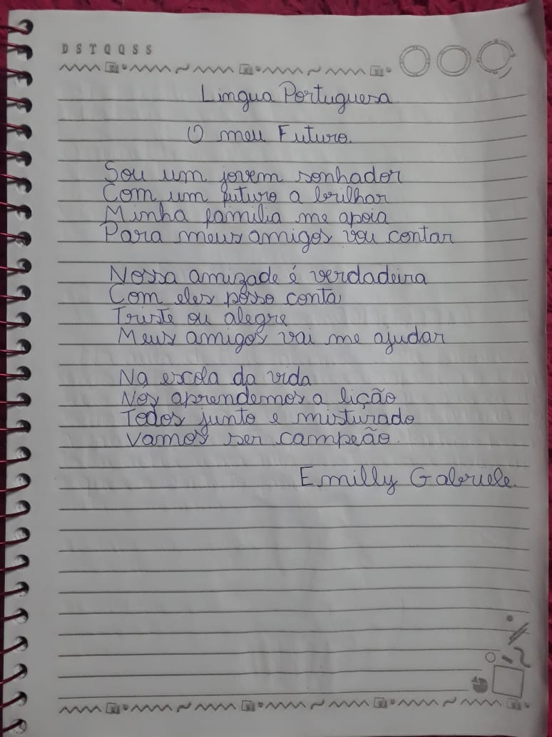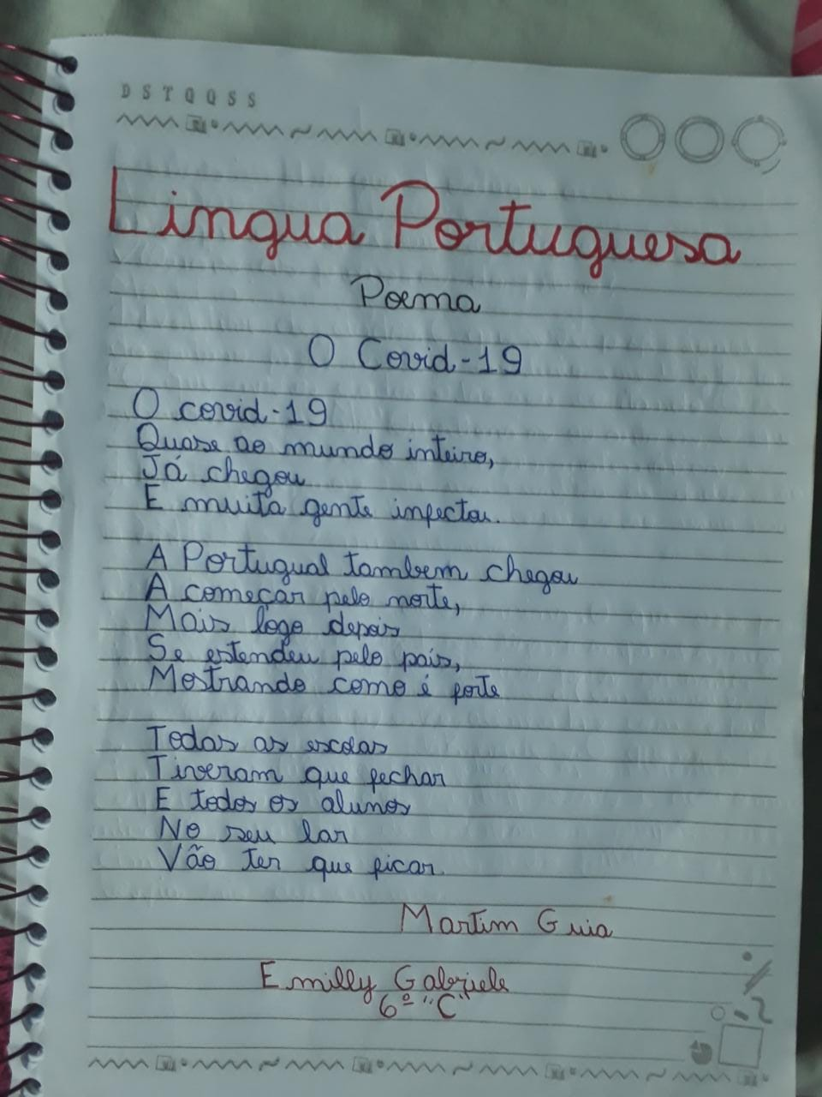

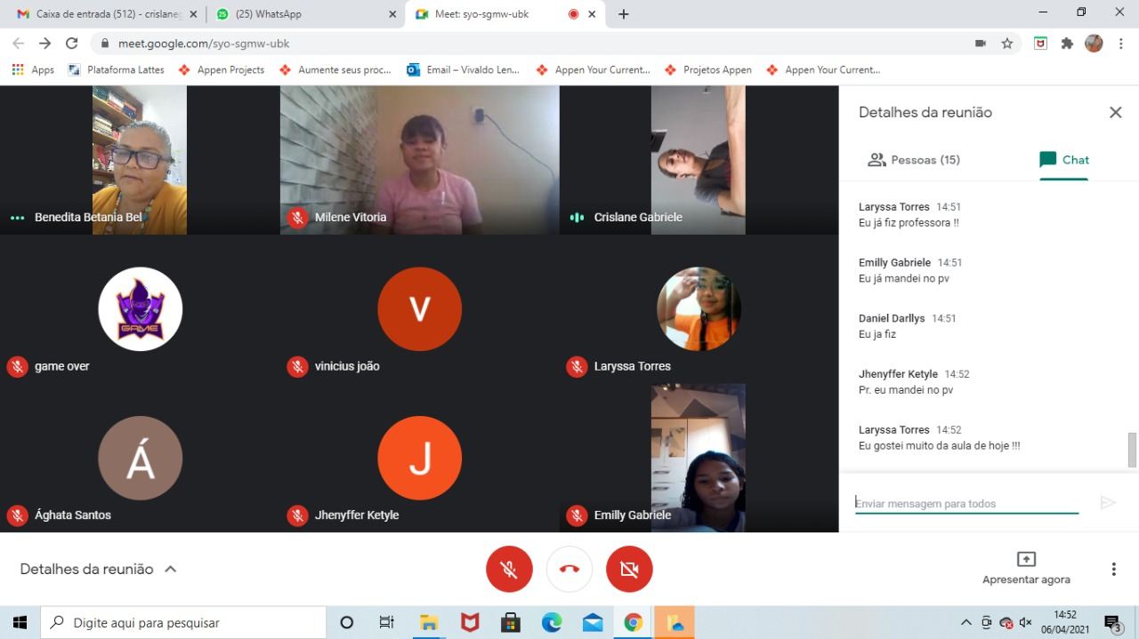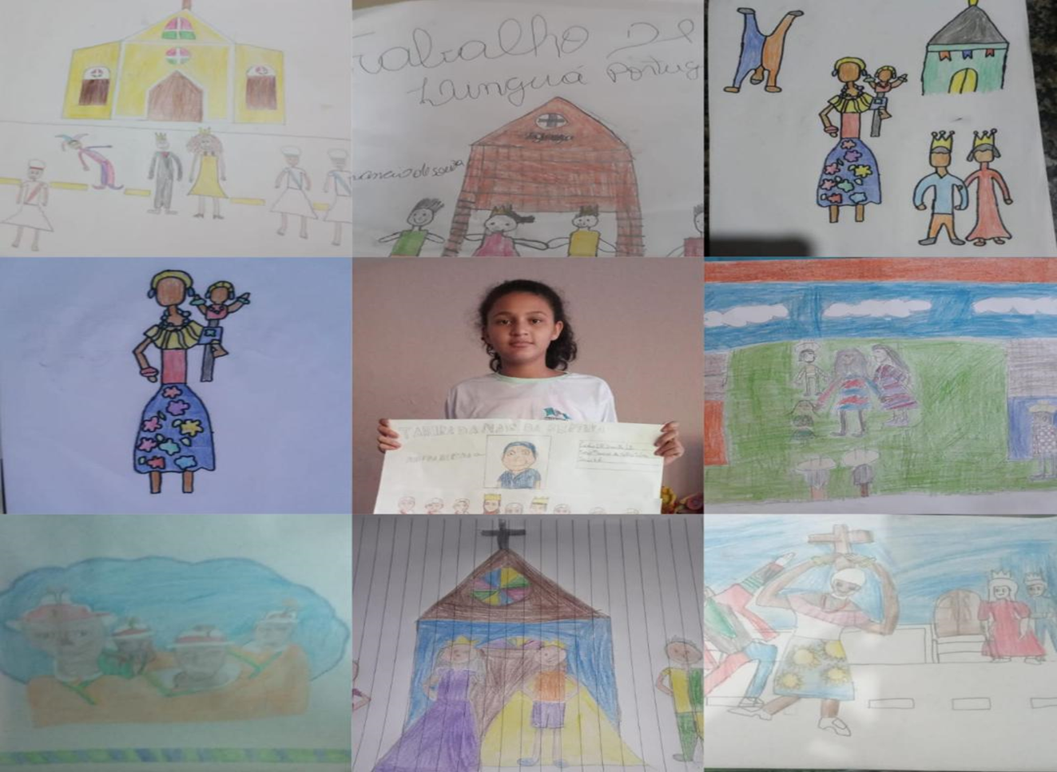
REFERÊNCIAS
http://200.239.66.58/jspui/bitstream/2011/8204/1/Dissertacao_ProblemasEscritaSeries.pdf
Freire, P. A importância do ato de ler. 41ª ed, São Paulo: Cortez 1995.
SILVA, E. T. Elementos de pedagogia da leitura, 2ª ed, São Paulo: Martins Fontes, 1994.

